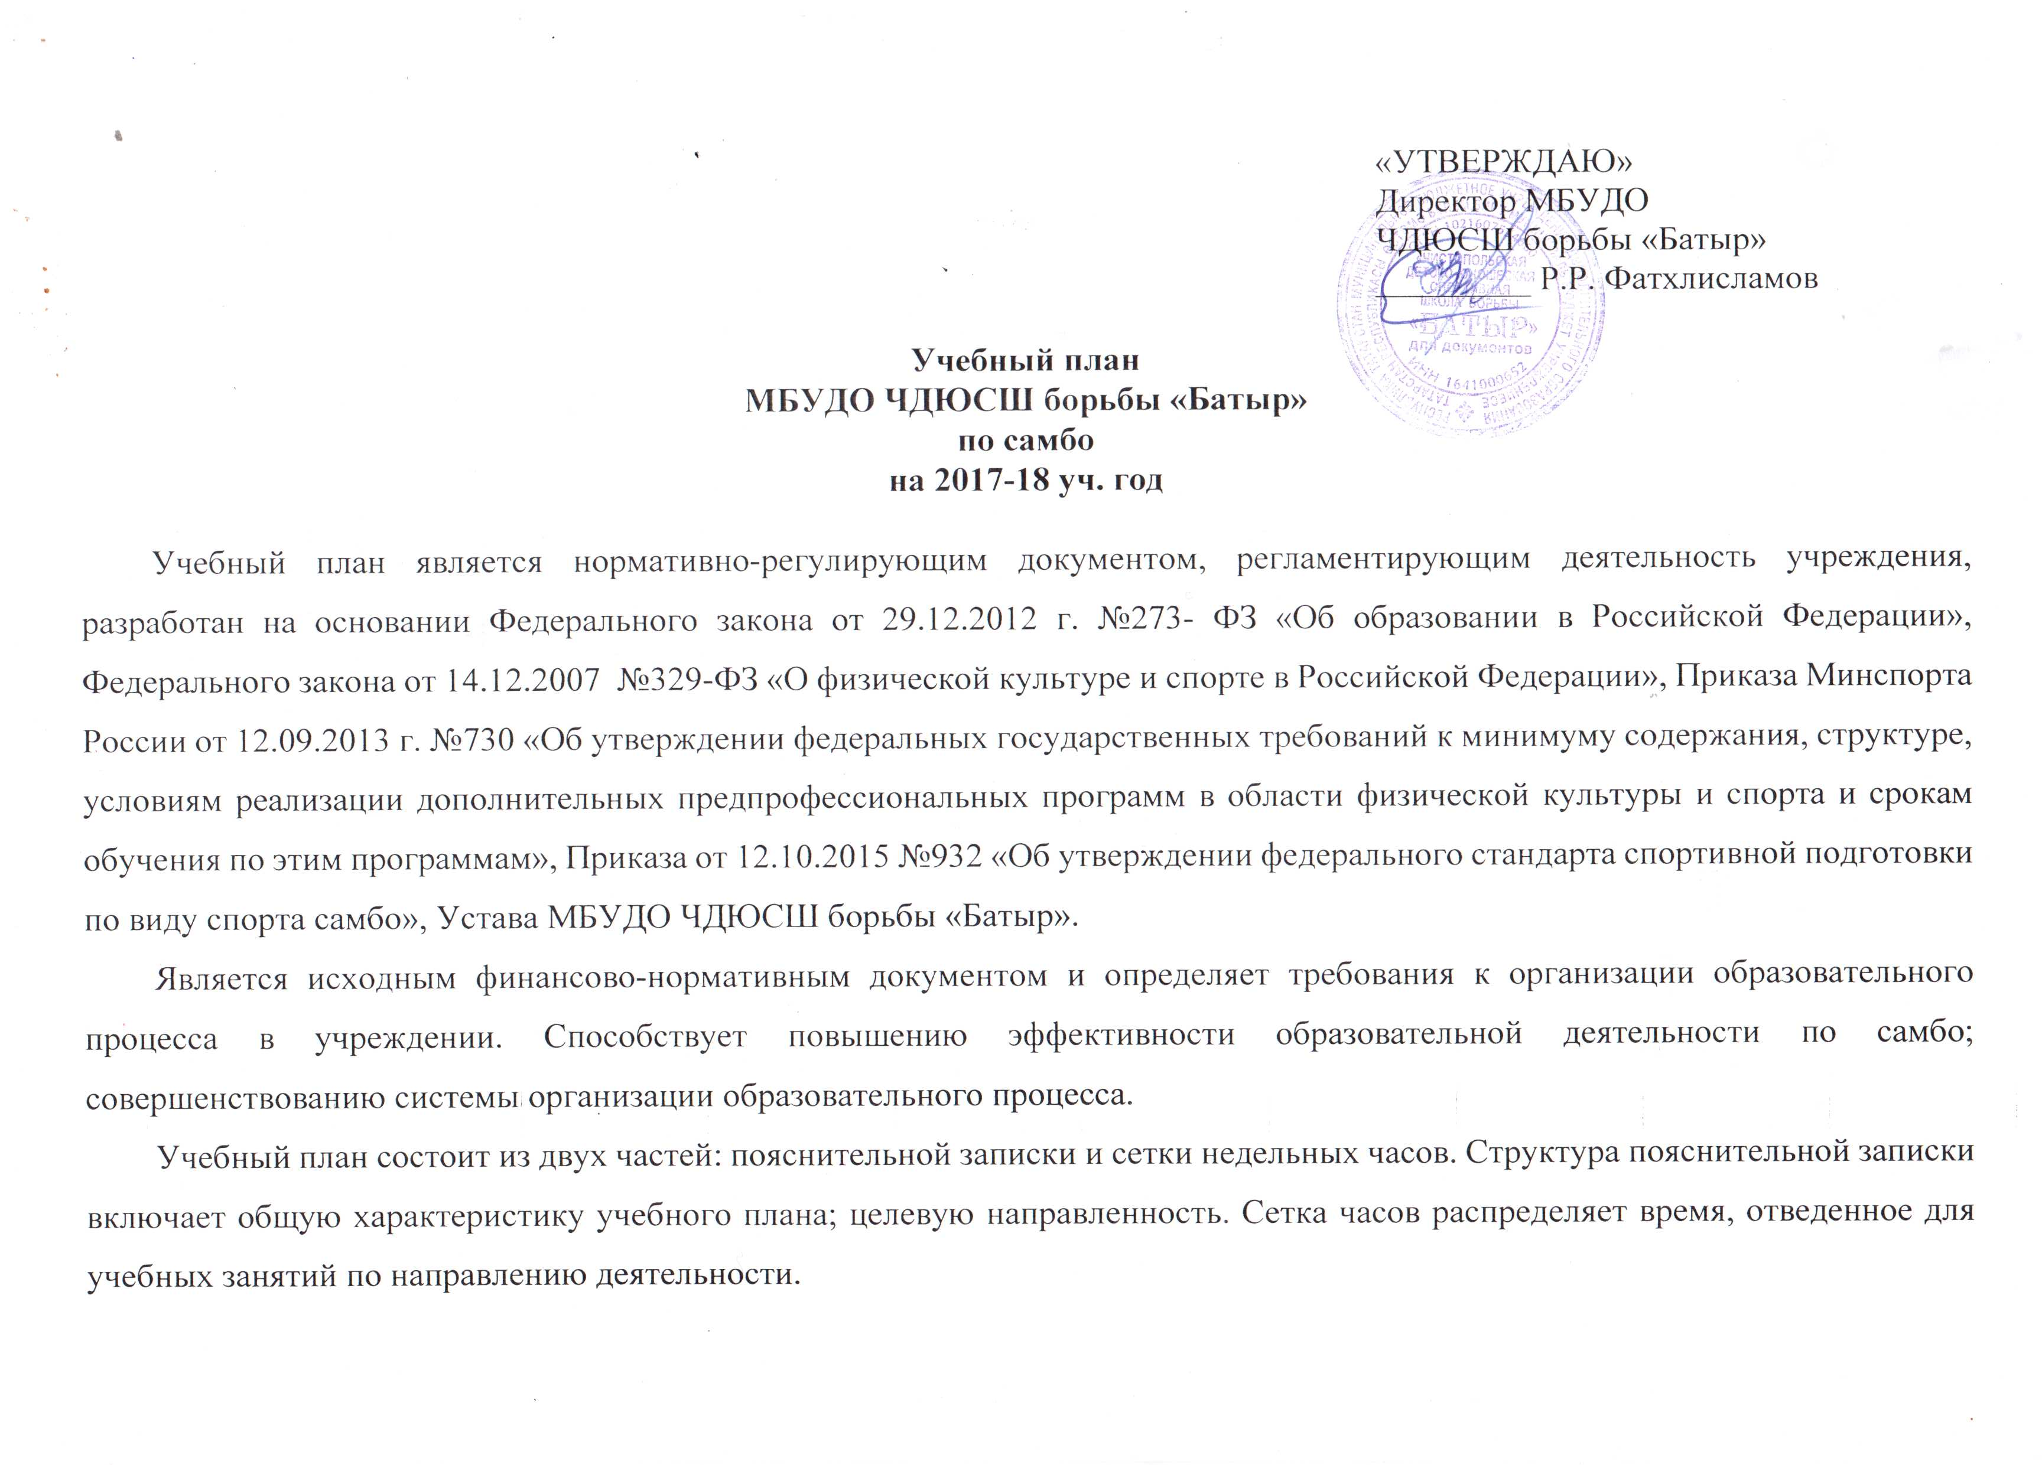
Пояснительная записка:
Учебный план рассчитан на 6 лет обучения и определяет количество учебных часов в неделю на каждый учебный год. Обучение ведется по трем видам программ: дополнительная общеразвивающая программа, дополнительная предпрофессиональная программа и программа спортивной подготовки.
Учебный план включает в себя этапы обучения: спортивно-оздоровительный, начальной подготовки (2 года) и учебно-тренировочный этап (4 лет). Спортивная подготовка многолетняя, круглогодичная.
Учебный план разрабатывается из расчета 52 недели. С увеличением общего годового объема часов изменяются по годам обучения соотношение времени на различные виды подготовки. Повышается удельный вес нагрузок на спортивно-техническую, специальную физическую, тактическую и психологическую подготовку.
Распределение времени в учебном плане на основные разделы подготовки по годам обучения осуществляются в соответствии с конкретными задачами многолетней тренировки.
СПОРТИВНО – ОЗДОРОВИТЕЛЬНЫЙ ЭТАП направлен на укрепление здоровья и гармоничное развитие всех органов и систем организма детей, формирование стойкого интереса к занятиям спортом вообще, овладение основами техники выполнения обширного комплекса физических упражнений и воспитание трудолюбия, развитие физических качеств, достижение физического совершенства, высокого уровня здоровья и работоспособности. Занятия в группах СОГ позволяют привлекать в ДЮСШ разновозрастной контингент детей, решать вопросы массовости, набора и отбора учащихся, популяризировать здоровый образ жизни.
ЭТАП НАЧАЛЬНОЙ ПОДГОТОВКИ. Задачами данного этапа являются: отбор детей для систематических занятий спортом, с учетом возраста и выявления задатков и способностей детей. Начального освоение техники и тактики выбранного вида спорта. Формирование устойчивого интереса, мотивации к систематическим занятиям спортом, приобщение детей к здоровому образу жизни.
Этап начальной подготовки характеризуется постепенным наращиванием объема и интенсивности физических нагрузок, воспитанием черт спортивного характера.
РЕНИРОВОЧНЫЙ ЭТАП. Характерным является постепенное увеличение количества учебных часов, рост объема и интенсивности физических нагрузок. Целенаправленно осуществляется работа по совершенствованию техники и тактики. Повышение уровня разносторонней физической и функциональной подготовки, приобретение соревновательного опыта путем участия в соревнованиях. Совершенствованием техники и развитием специальных физических качеств.

Основные виды содержания спортивной подготовки.
- Физическая подготовка включает:
- Общую физическую подготовку (ОФП), направленную на повышение общей работоспособности;
- Специальную физическую подготовку (СФП), направленную на развитие специальных физических качеств.
- Техническая подготовка включает базовые упражнения, специальные, вспомогательные, характерные для данного спортивного направления.
- Теоретическая подготовка проводится в форме бесед, лекций. Учебный материал распределяется на весь период обучения, учитывая возраст занимающихся и излагается в доступной для них форме. Может осуществляться в ходе практических занятий и самостоятельно.
- Психологическая подготовка предусматривает формирование личности спортсмена и межличностных отношений, развитие интеллекта, психологических функций и психомоторных качеств.
- Инструкторско-судейская практика. Одной из задач ДЮСШ является подготовка учащихся к роли помощника тренера, инструкторов и участие в организации и проведении спортивных соревнований в качестве судьи. Решение этих задач осуществляется на тренировочном этапе и продолжается на последующих этапах подготовки. Занятия проводятся в форме бесед, семинаров, самостоятельного изучения литературы, практических занятий.
- Контрольно-нормативные мероприятия проводятся в целях объективного определения перспективности спортсменов и своевременного выявления недостатков в их подготовке. Проводится регулярное тестирование и заносится в протокол.
- Соревнования. Проводятся в соответствии с календарем спортивно-массовых мероприятий.
- Восстановительные мероприятия используются для восстановления работоспособности учащихся ДЮСШ. Используется широкий круг средств и мероприятий педагогических, гигиенических и психологических с учетом возраста, спортивного стажа, квалификации и индивидуальных особенностей спортсмена.
- Медицинское обследование. Проводится вне сетки часов. В задачи контроля входят: диагностики спортивной пригодности ребенка; оценка его перспективности, оказание первой доврачебной помощи.
Нормативная наполняемость групп и недельный режим учебно-тренировочной работы на этапах спортивной подготовки:
Этап спортивной подготовки | Минимальная  наполняемость | Год обучения | Количество часов(максимальное)
Этап спортивной подготовки | Минимальная  наполняемость | Год обучения | в неделю | в год
Спортивно-оздоровительный этап | 15 | Весь период | 4 | 208
Начальная подготовка | 15 | 1 | 6 | 312
Начальная подготовка | 14 | 2 | 9 | 468
Начальная подготовка | 14 | 3 | 9 | 468
Тренировочный этап | 12 | 1 | 10 | 520
Тренировочный этап | 12 | 2 | 12 | 624
Тренировочный этап | 10 | 3 | 14 | 728
Тренировочный этап | 10 | 4 | 16 | 832

Недельный режим учебно-тренировочной нагрузки является максимальным и устанавливается в зависимости от специфики вида спорта, периода и задач подготовки.
Образовательная деятельность в учреждении осуществляется в следующих формах:
- групповые, учебно-тренировочные занятия;
- участие в соревнованиях, инструкторская и судейская практика.

Учреждение реализует работу с детьми в течение учебного года. В каникулярное время проводятся учебно-тренировочные сборы, организуются спортивно-оздоровительные лагеря загородные, или с дневным пребыванием, соревнования и т.д.
Цели, задачи и содержание учебных групп определяются на основе модифицированных образовательных программ, составленных тренерами-преподавателями с учетом имеющихся ресурсов, которые регламентируются календарным учебным планом занятий.
Характерные черты учебного и воспитательного процесса:
- организация образовательного процесса регламентируется учебным планом, годовым планом спортивно-массовых мероприятий;
- характеризуется добровольностью, инициативностью и активностью всех участников образовательного процесса (детей, родителей, педагогов);
- направлен на развитие спортивных способностей обучающихся, совершенствование их физической подготовки;
- воспитательная работа ведется с учетом интересов, склонностей и способностей учащихся, на принципах взаимоуважения и сотрудничества.
Комплектование групп спортивно-оздоровительной и начальной подготовки 1,2 года обучения заканчивается 30 сентября.
Комплектование учебно-тренировочных групп 1,2,3,4 года обучения заканчивается 10 сентября.
Переход учащихся на следующий год обучения происходит по решению тренерского совета на основании выполненных нормативов по общефизической, специальной подготовке.

Годовой учебный план

№  п/п | Разделы подготовки | Этапы подготовки
№  п/п | Разделы подготовки | СОГ | НП |  | Т(СС)
№  п/п | Разделы подготовки | СОГ | 1 | 2 | 1 | 2 | 3 | 4
1 | Теоретическая подготовка | 12 | 12 | 16 | 20 | 22 | 26 | 30
2 | Общая физическая подготовка | 66 | 113 | 126 | 132 | 128 | 184 | 178
3 | Специальная физическая подготовка | 32 | 49 | 84 | 90 | 113 | 156 | 190
4 | Технико-тактическая подготовка | 47 | 108 | 172 | 178 | 241 | 195 | 233
5 | Психологическая подготовка | 7 | 10 | 14 | 20 | 24 | 34 | 40
6 | Соревнования | 4 | 4 | 16 | 22 | 24 | 45 | 50
7 | Инструкторская и судейская практика | - | - | - | 6 | 6 | 12 | 14
9 | Контрольно-переводные испытания | 12 | 12 | 12 | 18 | 14 | 18 | 20
10 | Восстановительные мероприятия | - | - | 18 | 24 | 40 | 46 | 65
11 | Медицинское обследование | 4 | 4 | 10 | 16 | 12 | 12 | 12
 | Всего часов: | 208 | 312 | 468 | 520 | 624 | 728 | 832

Зам директора по УВР ________________ Л.В. Исаичева

